Липецкий институт развития образования

кафедра специальной педагогики и социальной работы

Выпускная квалификационная работа КПК

«Использование ИКТ и интерактивных средств обучения в условиях ФГОС педагогов специальной коррекционной образовательной организации»

по теме

«Треугольники»

урок итогового повторения по геометрии в 7 классе

работу выполнил:

Ходыкина Е.А.

работу проверил:

Олейникова И.А.

Липецк 2014

**ТЕМА УРОКА  
«ТРЕУГОЛЬНИКИ»**

**Цели урока:**

-образовательные: повторить, обобщить, систематизировать, расширить знания учащихся о треугольнике, закрепить навыки и умения при решения задач, используя определения и теоремы по данной теме;

-развивающие: развивать математическую речь учащихся, их память, внимание, наблюдательность, умение сравнивать, обобщать, обосновано делать выводы, развивать умение преодолевать трудности при решении задач, а также познавательный интерес учащихся;

-воспитательные: воспитание навыков контроля и самоконтроля, воспитание правильной самооценки, аккуратности, внимательности, положительное отношение к обучению.

**Ученик должен знать:**

определение треугольника; признаки равенства треугольников; определения медианы, биссектрисы и высоты треугольника; определение и свойства равнобедренного треугольника; классификацию треугольников по углам и сторонам; теорему о сумме углов треугольника; определение и свойство внешнего угла треугольника; теорему о соотношениях между сторонами и углами треугольника; неравенство треугольника; свойства прямоугольных треугольников; признаки равенства прямоугольных треугольников.  
  
**Ученик должен уметь:**

использовать признаки равенства треугольников для доказательства равенства треугольников и равенства соответственных элементов; находить соответственные элементы равных треугольников; использовать свойства медианы, биссектрисы и высоты треугольника; использовать свойства равнобедренного треугольника; читать чертежи, сопровождающие текст задачи; выполнять чертеж по условию задачи

**Тип урока: урок итогового повторения, обобщения и систематизации знаний**

**Оборудование**: интерактивная доска, презентация-сопровождение в PowerPoint.

**Ход урока:**

**1. Организационный момент**

"...природа создать треугольники действительно не может, но зато могут люди. Они и создают". Илья Панин. История "Динозавров", 2005.

**2. Объявление целей и задач урока**

Геометрия это поистине удивительная наука. Одна из самых важных фигур в геометрии – треугольник. И сегодня мы будем говорить именно о нем.

**3. Проверка домашнего задания**

Установить правильность выполнения, выявить пробелы и откорректировать их

**4. Повторение и обобщение теоретических знаний по теме.**

1) Какая фигура называется треугольником? Назовите элементы треугольника.

2) Сосчитайте количество треугольников

*Часто знает и дошкольник,*

*Что такое треугольник,*

*Но сосем другое дело - быстро, точно и умело*

*Треугольники считать.*

*Например в фигуре этой*

*Сколько разных? Посмотри!*

*Все внимательно исследуй*

*И по краю и внутри!*

3) Систематизация знаний о треугольниках

*Ты на меня, ты на него,*

*На всех нас посмотри.*

*У нас всего, у нас всего,*

*У нас всего по три:*

*Три стороны и три угла*

*И столько же вершин.*

*И трижды-трудные дела*

*Мы трижды совершим.*

*Все в нашем городе – друзья,*

*Дружнее не сыскать.*

*Мы – треугольников семья,*

*Нас каждый должен знать!*

*В. Г. Житомирский*

Составить опорную схему, при помощи которой в дальнейшем учащимся легче будет определять все виды треугольников.

**4) Практическая работа**

Начертить треугольники:

-Прямоугольный разносторонний.

-Прямоугольный равнобедренный.

-Прямоугольный равносторонний.

-Тупоугольный равнобедренный.

-Тупоугольный разносторонний.

-Тупоугольный равносторонний

Учащиеся выполняют чертежи всех видов треугольников

Проверяем по образцу

|  |  |  |
| --- | --- | --- |
| Прямоугольный  разносторонний  треугольник | Прямоугольный равнобедренный  треугольник | Прямоугольный равносторонний  треугольник |
|  |  | **НЕ СУЩЕСТВУЕТ!** |

|  |  |  |
| --- | --- | --- |
| Тупоугольный  разносторонний  треугольник | Тупоугольный  равнобедренный  треугольник | Тупоугольный  равносторонний  треугольник |
| Снимок экрана 2014-05-11 в 19.08.55.png |  | **НЕ СУЩЕСТВУЕТ!** |

**5. Решение задач на готовых чертежах: работа проводится устно**

-Нахождение неизвестных углов треугольника

Вспоминаем теорему о сумме углов треугольника и применяем для решения задач

-Существует ли треугольник со сторонами

6,11,18

7,16,13

11,8,12

7,18,25

Вспоминаем неравенство треугольника и применяем для решения задач

Подсказка: Достаточно проверить выполнение неравенства для большей стороны

**6. Игра «Своя игра»**

Игра проводится по аналогии с телевизионной игрой «Своя игра»

Учащимся предлагается перечень тем, под которыми «прячутся» задания

Тема 1. Треугольник и его элементы

№1. Найдите периметр треугольника А В С , если А В=17 см, В С=19 см, АС=27 см

№2. Середину стороны МК треугольника М К Р соединили с вершиной Р. Как называется этот отрезок?

№3. В треугольнике C D E отрезок D M провели так, что угол D M E прямой. Как называется отрезок D M?

№4. В треугольнике А В С отрезок АM провели так, что угол ВАС разделили пополам. Как называется отрезок АM?

№5. В равнобедренном треугольнике А В С с основанием АС=16 см отрезок ВF- биссектриса, угол А В F=430. Найдите СF, угол А В С

Тема 2. Признаки равенства треугольников

№1. Дано: М Е= DE, CE=FE, MF=21 мм. Доказать равенство треугольников M F E и D C E. Найти: СD-?

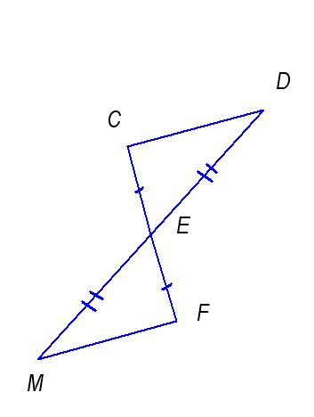

№2.

Дано: < 1 = < 3,< 2 =< 4, АD=13 см. Доказать равенство треугольников C D A и ABС. Найти: СВ-?

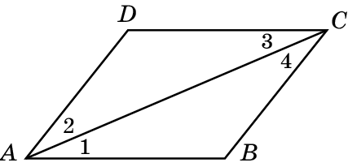

№3. Дано: АQ= R F, Q R=AF. Доказать равенство треугольников A Q R и R F A.

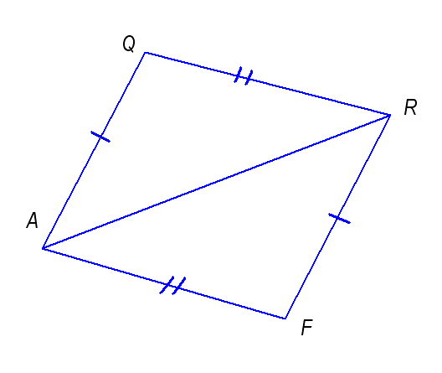

№4. Дано: А В = АК, В С = С К. Доказать: АС – биссектриса ∠ В А К

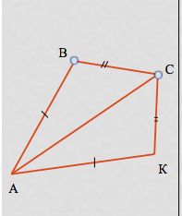

№5. Дано: СР = АК. Доказать: Δ А В С- равнобедренный

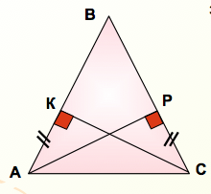

Учащиеся выбирают тему и им предлагают ответить на вопрос по этой теме. Количество вопросов темы ограничено. Когда все вопросы темы исчерпаны, тема считается закрытой и надо выбирать другую тему.

**7. Виртуальная экскурсия « Треугольники среди нас»**

Треугольник – распространенная фигура. Где в нашей обыденной жизни мы встречаемся с фигурой – треугольник.

1. Треугольник – созвездие Северного полушария.

2. Треугольник – самозвучащий ударный музыкальный инструмент (демонстрируется), стальной прут, согнутый в виде треугольника, применяется в оркестрах и инструментальных ансамблях.

3.«Бермудский треугольник» - район Атлантического океана (показывается по физической карте) между островами Бермудскими, Пуэрто-Рико и полуостровом Флоридой, отличающийся необычно трудными условиями для навигации.

4. Треуголка – шляпа с тремя углами, наибольшее распространение имела в 18 веке.

**8. Подвести итог урока, выставить оценки, дать комментарий к домашнему заданию**

*“Спасибо вам, ребята, за урок”,-*

*Так говорю, бывает, я вам часто.*

*Работали сегодня хорошо,*

*Трудились целый год вы не напрасно.*

*Считайте, рисуйте, чертите!*

*Вы все молодцы! Вы все удальцы!*

*И пусть на года любимой всегда*

*Для вас геометрия будет!*